Работа в программе (на примере Microsoft Word)
Начнем рассказ о файлах с текстового редактора Microsoft Word. Word - это часто используемая программа, и обычно ее значек уже находится в Dock:
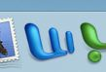

А что делать, если такого значка на панели быстрого доступа нет? Придется запускать ее из другого места. Открываем иконку "Macintosh" на рабочем столе:
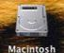
В левом столбце открывшегося окна выбираем пункт "Программы":
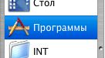
И теперь уже в правом столбце двойным щелчком открываем папку "Microsoft Office X":
Нужная нам программа выглядит так:


Рекомендую сразу переместить этот значек в Dock, чтобы не искать его в следующий раз.
При запуске Microsoft Word может появиться такое окно:
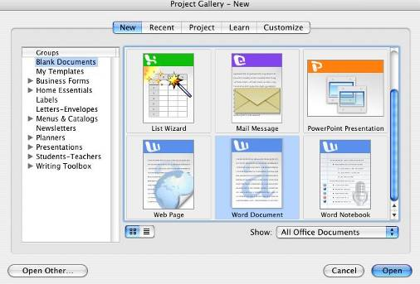
Щелкните по блоку с подписью "Word Document":
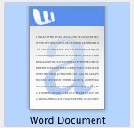
и нажмите на кнопку "Open" в нижнем правом углу этого окна.
Появится новый документ Microsoft Word:
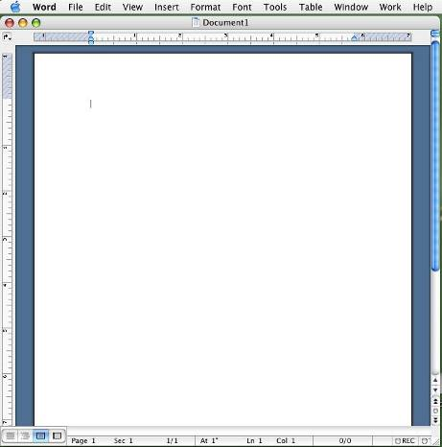
Напишите несколько предложений (об основных способах работы с текстом рассказано в ресурсе "Основные устройства ввода"). Теперь давайте сохраним наш документ. Для этого в меню File выбираем пункт Save As :
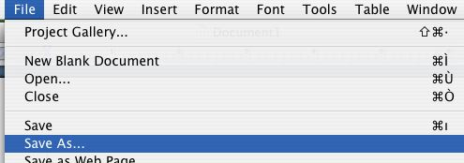
Это основной способ сохранения документов. Пункт Save (строчкой выше в меню) используется для сохранения документа под старым именем и на старое место. А если у нас новый документ или мы хотим сохранить старый под другим именем, то используем пункт Save As. Откроется такое окно:
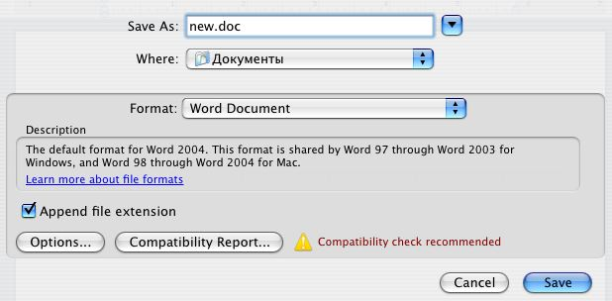
Нас интересуют 2 верхние строчки в этом окне.
В строке "Save As:" впишите имя, под которым хотите сохранить документ, причем если потом понадобится поместить этот файл в интернет, то назвать его нужно латинскими буквами. Название документа обязательно должно заканчиваться на ".doc" - почему так, будет объяснено ниже.
Когда вы щелкните по второй сверху строке "Where", в раскрывшемся меню нужно выбрать куда сохранить этот документ Word. Например, в папку "Документы" или на рабочий стол. Когда название документа и место сохранения определено, нажмите на кнопочку Save в нижнем правом углу окна.
Выйти из программы Microsoft Word можно по-разному:
1. В меню Word выбрать пункт "Quit Word":
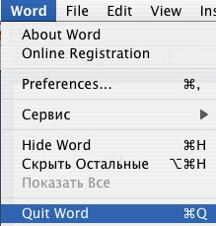
2. Использовать горячую клавишу: яблоко + латинская Q
3. Навести указатель на иконку Word на панели быстрого доступа, нажать на клавишу "ctrl" и, не отпуская ее, щелкнуть по наведенной иконке. В появившемся окне
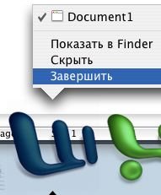
выбрать пункт "завершить".
"Паспорт" файла
У каждого файла есть так называемый "паспорт" - дополнительные сведения о нем, которые обычно не видны. Есть два способа открыть меню "паспорт".
1. Щелкните 1 раз по нужному файлу, чтобы он "выделился":

Затем в верхнем меню "Файл" выбираем пункт "Паспорт":
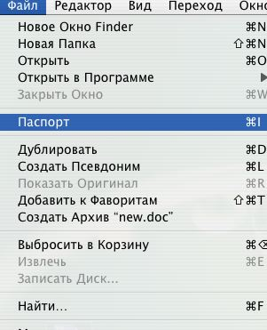
2. Зажимаем клавишу ctrl и щелкаем по иконке файла:
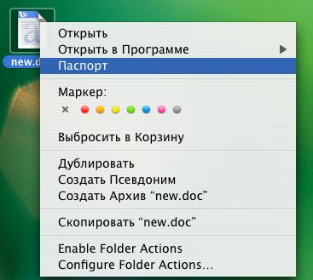
В обоих случаях должно появиться меню "паспорт":
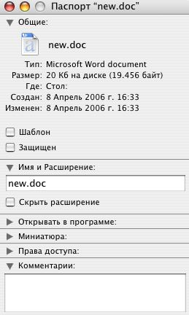
На первых строчках этого меню написано полное название, тип (в какой программе открывается), размер, местоположение и дата создания.
Единицы измерения информации
Несколько слов о размерах файлов. Вы уже знаете, что каждый файл располагается на жестком диске. Кроме пиктограммы и названия файлы и программы имеют размер. Сам жесткий диск тоже имеет определенную вместимость - и если файлов будет СЛИШКОМ много, то жесткий диск переполнится, и ничего нового туда записать будет нельзя, придется сначала что-то удалить.
Теперь немного арифметики. Самая большая из используемых сейчас единиц измерения информации - это Гигабайт (Гб). Примерно в 1000 раз меньше - Мегабайт (Мб), еще в 1000 раз меньше - Килобайт (Кб), а совсем маленькая единица называется байт (б).
Итого: 1 Гб = 1000 Мб
1 Мб = 1000 Кб
1 Кб = 1000 б
Вместимость жесткого диска iBook'а примерно 30 Гб, а мой файл new.doc на примере выше весит (занимает места на диске) 20 Кб. Много это или мало? Посчитаем, сколько таких файлов поместится на чистом жестком диске: 30 Гб = 30 000 Мб = 30 000 000 Кб, делим на 20 Кб и получаем 1 500 000 - именно столько этих файлов можно было бы записать на диск. Но этот файл очень небольшой, бывают программы по несколько сотен мегабайт и больше.
Итак, жесткий диск вместимостью 30 Гб - это достаточно много. Кроме жесткого диска, вы можете встретить и другие носители информации:
дискета = 1,44 Мб
CD - диск = 700 Мб
DVD - диск = 4,7 Гб
flash - карта памяти = от 128 Мб до 4 Гб и более
! Особенно важны размеры файлов при работе с интернетом. Дело в том, что вы не сможете отправить слишком большой файл по почте или загрузить в i-класс. К примеру, ограничение на размер загружаемого файла в i-классе 5 Мб. Но дело не только в размере - попробуйте загрузить в i-класс хотя бы 1 Мб - это займет около минуты. Особенно много места занимает графика - рекомендую не загружать в интернет файлы более мегабайта.
Имя файла и расширение
У каждого файла есть имя и расширение. Сначала идет имя, затем точка, и после - расширение. Например, new.doc - "new" это имя, а "doc" - расширение.
Мы уже говорили о том, что программа - это рабочая среда, а файл - результат работы. Так вот, расширение показывает, в какой именно программе был создан файл и какая программа потом сможет его открыть. Например, расширения doc и txt - это текстовые файлы, а bmp , png и jpg - графические файлы. Именно по расширению система определяет, чем открыть файл. Если вы, например, измените расширение какого-либо файла и пошлете его по почте другу, то друг не сможет открыть этот файл - его система не знает, с помощью какой программы это сделать! Поэтому НЕ меняйте расширение файлов.
Обычно программа при сохранении сама ставит нужное расширение, к примеру Microsoft Word:
".doc" - расширение файла Word, его нужно оставить, а "document1" - это имя, его можно изменить.
Основные операции с файлами
Переименовать файл можно из самой программы, выбрав в меню Файл (file) пункт Сохранить как (save as). Но можно это сделать и по-другому:
1. Одним щелчком выделить файл, затем щелкнуть еще 1 раз точно по названию файла под его иконкой. Далее, как в текстовом документе, вы сможете стереть прежнее название и вписать новое.
2. Открыть паспорт файла, в пункте "Имя и расширение" вписать нужное:
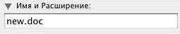
Затем нажать enter.
Загружают файлы обычно двойным щелчком или "перетаскиванием" файла на запускающую его программу. Например, файл с расширением .doc перетаскиваем на иконку Word на панели быстрого доступа:
Если файл совсем не нужен, его можно удалить - для этого надо переместить его на изображение корзины в самом нижнем правом углу рабочего стола:
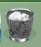
Файлы, помещенные в корзину, еще не удалены полностью - они просто там лежат, как в обычной папке (то есть, переместив файл из корзины обратно, вы восстановите удаленный файл!), и все равно занимают место на жестком диске. Чтобы полностью удалить файл, нужно зажать клавишу ctrl и, щелкнув по корзине, выбрать "Очистить Корзину":
